Neue Messe „DieBoss“ nimmt schon Anlauf
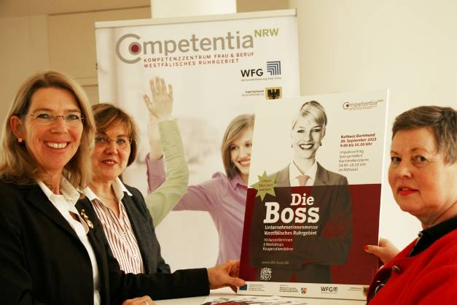
Hochaktuell: Die neue Dortmunder Messe „DieBoss“ geht mit ihrem Konzept auf den Bedarf der Region ein und mit ihrem Titel auf die Tatsache, dass Bosse längst nicht mehr nur Männer sind. Am 20. September 2013 bietet das Kompetenzzentrum Frau und Beruf Westfälisches Ruhrgebiet damit im Dortmunder Rathaus eine Plattform speziell für die Unternehmerinnen und Netzwerke aus Dortmund und dem Kreis Unna. Da der Zuspruch nach den Erfahrungen der Vorgänger-Messe „Dortmunderinnen vernetzt“ groß sein wird, heißt es schon jetzt: „Anmelden!“, wie Isabel Reinecke, Ursula Bobitka und Brigitte Jülich (v.l.) bei der Vorstellung der Messe betonten. Anmeldungen nimmt Ursula Bobitka als Leiterin des Kompetenzzentrums bis Ende Mai unter Tel. 0231.5023261 entgegen oder per E-Mail an competentia@stadtdo.de.
Foto: Thomas Kampmann/Wirtschaftsförderung Dortmund.

